Лабораторная работа № 2

Дискреционное разграничение прав в Linux. Основные атрибуты

Абу Сувейлим Мухаммед Мунифович

Содержание

# 1 Цель работы

Получение практических навыков работы в консоли с атрибутами файлов, закрепление теоретических основ дискреционного разграничения доступа в современных системах с открытым кодом на базе ОС Linux.

# 2 Задание

Заполнить таблицу «Установленные права и разрешённые действия».

# 3 Теоретическое введение

В метаданных каждого объекта (в inode файла/директории) содержится список разрешений на доступ к нему для разных категорий субъектов [1].

Атрибуты Minimal ACL поддерживают три базовых класса субъектов доступа к файлу (класс All объединяет все три класса):

User access (u) – доступ для владельца файла; Group access (g) – доступ для группы, владеющей файлом; Other access (o) – доступ для остальных пользователей (кроме пользователя root). All access (a) – доступ для всех субъектов доступа (u, g, o). Для каждого из этих классов определены три типа разрешений:

На чтение содержимого файла (read) – символ «r». На запись внутри файла или изменения его содержимого (write) – символ «w». На исполнение файла (если это бинарный исполняемый файл или файл сценария интерпретатора (execute)) – символ «x» [2].

# 4 Выполнение лабораторной работы

В установленной при выполнении предыдущей лабораторной работы операционной системе создад учётную запись пользователя guest (использую учётную запись администратора) и задал пароль для пользователя guest (использую учётную запись администратора) (рис. 1):

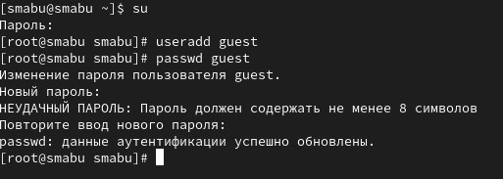

Рис. 1: Имя и паролт пользователя

Войшел в систему от имени пользователя guest. Определил директорию, в которой мы находимся, командой pwd (рис. 2):

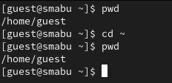

Рис. 2: Домашная директория

Уточнил имя пользователя командой (рис. 3):

Команда whoami

Рис. 3: Команда whoami

Уточнил имя пользователя, его группу, а также группы, куда входит пользователь, командой id. Выведенные значения uid, gid и др сравнил с выводом командой groups (рис. 4, 5):

Команда id

Рис. 4: Команда id

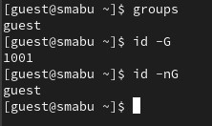

Рис. 5: Команда groups

Находил свою учётную запись. Определил uid пользователя. Определил gid пользователя и сравнил найденные значения с полученными в предыдущих пунктах (рис. 6):

Команда grep guest

Рис. 6: Команда grep guest

Определил существующие в системе директории командой (рис. 7)

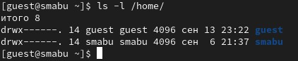

Рис. 7: Команда ls -l

Проверил, какие расширенные атрибуты установлены на поддиректориях, находящихся в директории /home, командой (рис. 8):

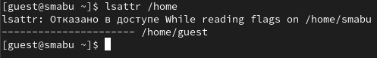

Рис. 8: Команда lsattr

Создал в домашней директории поддиректорию dir1 командой (рис. 9):

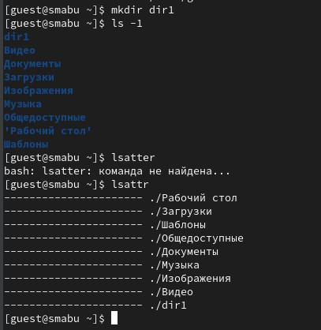

Рис. 9: Поддиректория dir1

Снял с директории dir1 все атрибуты командой (рис. 10):

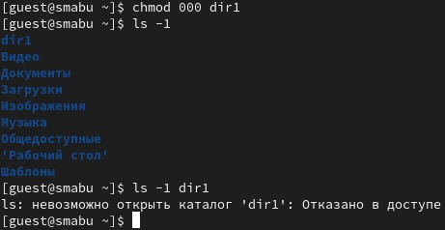

Рис. 10: Команда chmod

Попытался создать в директории dir1 файл file1 командой (рис. 11):

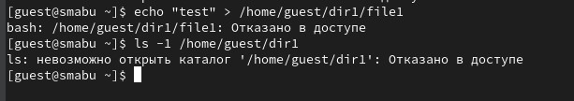

Рис. 11: Команда echo

но получил отказ в выполнении операции по созданию файла.

Заполнил таблицу «Установленные права и разрешённые действия» (см. табл. 2.1), выполняя действия от имени владельца директории (файлов), определив опытным путём, какие операции разрешены, а какие нет. Если операция разрешена, занес в таблицу знак «+», если не разрешена, знак «-».

Таблица 1: Установленные права и разрешённые действия

| Права директории | Права файла | Создание файла | Удаление файла | Запись в файл | Чтение файла | Смена директории | Просмотр файлов в директории | Переименование файла | Смена атрибутов файла |
| --- | --- | --- | --- | --- | --- | --- | --- | --- | --- |
| d(000) | (000) | - | - | - | - | - | - | - | - |
| d(100) | (000) | - | - | - | - | + | - | - | + |
| d(200) | (000) | - | - | - | - | - | - | - | - |
| d(300) | (000) | + | + | - | - | + | - | + | + |
| d(400) | (000) | - | - | - | - | - | + | - | - |
| d(500) | (000) | - | - | - | - | + | + | - | + |
| d(600) | (000) | - | - | - | - | - | + | - | - |
| d(700) | (000) | + | + | - | - | + | + | + | + |
| d(000) | (100) | - | - | - | - | - | - | - | - |
| d(100) | (100) | - | - | - | - | + | - | - | + |
| d(200) | (100) | - | - | - | - | - | - | - | - |
| d(300) | (100) | + | + | - | - | + | - | + | + |
| d(400) | (100) | - | - | - | - | - | + | - | - |
| d(500) | (100) | - | - | - | - | + | + | - | + |
| d(600) | (100) | - | - | - | - | - | + | - | - |
| d(700) | (100) | + | + | - | - | + | + | + | + |
| d(000) | (200) | - | - | - | - | - | - | - | - |
| d(100) | (200) | - | - | + | - | + | - | - | + |
| d(200) | (200) | - | - | - | - | - | - | - | - |
| d(300) | (200) | + | + | + | - | + | - | + | + |
| d(400) | (200) | - | - | - | - | - | + | - | - |
| d(500) | (200) | - | - | + | - | + | + | - | + |
| d(600) | (200) | - | - | - | - | - | + | - | - |
| d(700) | (200) | + | + | + | - | + | + | + | + |
| d(000) | (300) | - | - | - | - | - | - | - | - |
| d(100) | (300) | - | - | + | - | + | - | - | + |
| d(200) | (300) | - | - | - | - | - | - | - | - |
| d(300) | (300) | + | + | + | - | + | - | + | + |
| d(400) | (300) | - | - | - | - | - | + | - | - |
| d(500) | (300) | - | - | + | - | + | + | - | + |
| d(600) | (300) | - | - | - | - | - | + | - | - |
| d(700) | (300) | + | + | + | - | + | + | + | + |
| d(000) | (400) | - | - | - | - | - | - | - | - |
| d(100) | (400) | - | - | - | + | + | - | - | + |
| d(200) | (400) | - | - | - | - | - | - | - | - |
| d(300) | (400) | + | + | - | + | + | - | + | + |
| d(400) | (400) | - | - | - | - | - | + | - | - |
| d(500) | (400) | - | - | - | + | + | + | - | + |
| d(600) | (400) | - | - | - | - | - | + | - | - |
| d(700) | (400) | + | + | - | + | + | + | + | + |
| d(000) | (500) | - | - | - | - | - | - | - | - |
| d(100) | (500) | - | - | - | + | + | - | - | + |
| d(200) | (500) | - | - | - | - | - | - | - | - |
| d(300) | (500) | + | + | - | + | + | - | + | + |
| d(400) | (500) | - | - | - | - | - | + | - | - |
| d(500) | (500) | - | - | - | + | + | + | - | + |
| d(600) | (500) | - | - | - | - | - | + | - | - |
| d(700) | (500) | + | + | - | + | + | + | + | + |
| d(000) | (600) | - | - | - | - | - | - | - | - |
| d(100) | (600) | - | - | + | + | + | - | - | + |
| d(200) | (600) | - | - | - | - | - | - | - | - |
| d(300) | (600) | + | + | + | + | + | - | + | + |
| d(400) | (600) | - | - | - | - | - | + | - | - |
| d(500) | (600) | - | - | + | + | + | + | - | + |
| d(600) | (600) | - | - | - | - | - | + | - | - |
| d(700) | (600) | - | - | - | - | - | + | - | - |
| d(000) | (700) | - | - | - | - | - | - | - | - |
| d(100) | (700) | - | - | + | + | + | - | - | + |
| d(200) | (700) | - | - | - | - | - | - | - | - |
| d(300) | (700) | + | + | + | + | + | - | + | + |
| d(400) | (700) | - | - | - | - | - | + | - | - |
| d(500) | (700) | - | - | + | + | + | + | - | + |
| d(600) | (700) | - | - | - | - | - | + | - | - |
| d(700) | (700) | + | + | + | + | + | + | + | + |

На основании заполненной таблицы определил те или иные минимально необходимые права для выполнения операций внутри директории dir1.

Таблица 2: Минимальные права для совершения операцийя

| Операция | Минимальные права на директорию | Минимальные права на файл |
| --- | --- | --- |
| Создание файла | d(300) | (000) |
| Удаление файла | d(300) | (000) |
| Чтение файла | d(100) | (400) |
| Запись в файл | d(100) | (200) |
| Переименование файла | d(300) | (000) |
| Создание поддиректории | d(300) | (000) |
| Удаление поддиректории | d(300) | (000) |

# 5 Выводы

Получил практические навыкы работы в консоли с атрибутами файлов, закрепление теоретических основ дискреционного разграничения доступа в современных системах с открытым кодом на базе ОС Linux.

# Список литературы

1. [// skillbox.ru](https://skillbox.ru/media/code/kali-linux-obzor-distributiva-dlya-budushchikh-khakerov/).

2. Таненбаум Э., Бос Х. Современные операционные системы. 4-е изд. СПб.: Питер, 2015. 1120 с.